Министерство образования Новосибирской областиГБПОУ НСО «Новосибирский авиационный технический колледж

им. Б.С.Галущака»

Предметная область

Выполнили студенты группы: ПР-23.106

Мамаев Никита и Дмитрий Кретинин

Проверил преподаватель:

Чекушкина Ольга Олеговна

2024

В качестве предметной области мы выбрали коммерческое предприятие "Аэропорт", которое занимается воздушной перевозкой разного вида грузов и людей.

Процесс перевозки чего-либо воздушным путём начинается с создания авиакомпанией рейса, который,по их мнению, будет довольно популярен и принесёт определённый доход компании. После чего рейс создаётся, и она предлагает аэропортам ввести свой новый рейс. Далее, если аэропорт соглашается, то авиакомпания предоставляет собственные воздушные суда. Суда предоставляются гражданские дальнемагистральные(Ил-76,Boeing-747 или 777,Airbus A330),среднемагистральные([Airbus A318,](https://ru.wikipedia.org/wiki/Airbus_A318)[Airbus A319,](https://ru.wikipedia.org/wiki/Airbus_A319)[Airbus A320](https://ru.wikipedia.org/wiki/Airbus_A320)**,**[Boeing 717)](https://ru.wikipedia.org/wiki/Boeing_717) и ближнемагистральные(Bombardier CRJ100/200,Embraer ERJ-135/140/145,Як-40,Dornier Do 328). Также существуют самолёты местных воздушных линий. Самолёт привязывается к новому рейсу и от его вместимости формируется определённое количество билетов разных классов. После чего билеты выставляются на афишу и продаются как онлайн, так и в кассе самого аэропорта. В базу загружаются билеты, чтобы была возможность отслеживать количество оставшихся билетов, 1 билет соответствует одному месту в самолёте.

Билеты классифицируются по:

* Классу места
* Наличию багажа/ручной клади
* Питанию в самолёте

От этих факторов цена билета может как повышаться, так и понижаться.

Когда начинается продажа билетов и клиент заинтересован в их покупке он может приобрести(забронировать) либо в онлайн кассе, либо в кассе аэропорта. При выборе онлайн кассы клиент заходит на сайт авиакомпании/аэропорта или же другие сайты с афишей рейсов. При покупке билета клиент предоставляет свои контактные и паспортные данные, после чего оплачивает свою покупку и его вносят в базу, то есть привязывают к определённому билеты. Он его получает в электронном виде, как в виде документа, который в последствии может распечатать или же QR-кода (номера билета), который может предоставить сотрудникам аэропорта при регистрации на рейс.

Если же клиент по каким-либо причинам предпочёл приобрести билет в аэропорту, то он делает практически тоже самое, что и при онлайн покупке, только он получает свои билеты сразу в физическом варианте.

Если же человек только планирует этот полёт и не исключает факта смены планов, то он может забронировать билет. Зайдя в онлайн кассу вместо покупки можно на время занять этот билет, что никто другой не смог его купить. Если за отведённое время билет не покупается, то он открывается для покупки другими людьми и возвращается в общую базу.

Когда подходит дата рейса, за несколько часов до его начала начинается регистрация на рейс, где клиент должен подойти в определённое окно, которое проводит регистрацию на данный рейс. Где человек подтверждает свою личность, чтобы вместо него не улетел кто-то другой. Далее у человека несколько раз проверяют его багаж и его самого на запрещённые предметы, по типу большого объёма жидкостей, холодного оружия и т.д. После всех этих проверок человек попадет в зал ожидания, который находится максимально близко к аэродрому. После очередного ожидания начинается посадка на рейс, люди выходят на аэродром и в зависимости от авиакомпании добираются до самолёта сами/им предоставляют автобус, где стюардессы проверяют их билеты на входе.

Когда клиент попадает в самолёт, он идёт на своё место и складывает свой багаж в отсек под названием «ручная кладь», на который как раз-таки действуют ограничения по весу, по объёму жидкости в нём и всё подобное. Далее садится на своё приобретённое ранее место и ждёт указаний экипажа самолёта. Как только они дают какие-либо команды, каждый пассажир обязан их соблюдать. Во время взлёта каждый должен пристегнуть ремни безопасности и поднять спинки кресел в исходные положения. После того, как транспортное средство поднялось определённую высоту, люди могут отстегнуться, разложить спинки кресел и сходить в уборную, также достать что-либо из своей сумки при необходимости, грубо говоря занимается своими делами в дороге. Стюардессы объявляют об обеде и начинают раздавать еду пассажирам, после чего проходят заново и собирают мусор, оставшийся от трапезы. Когда проходит посадка, пилоты делают объявление и просят пассажиров занять свои места, пристегнуться и привести спинки кресел в исходное положение. После приземления клиент находится в ином аэропорту, который расположен в пункте назначения, если же у него был багаж, то он забирает его в аэропорту, если же его багаж был в ручной клади, то он сразу может выйти из аэропорта и поехать рассматривать выбранный им ранее пункт назначения.

Выделим базовые сущности данной предметной области, которые образуют структуру проектируемой ИС.

* Сущность «Клиент»: ФИО, паспортные данные, контактные данные.
* Сущность «Билет»: бронь, цена, номер места, класс, номер билета
* Сущность «Сотрудники»: ФИО, паспортные данные, ИНН, должность, номер сотрудника
* Сущность «Рейс»: маршрут, время начала и окончания, название рейса, номер
* Сущность «Самолёт»: мощность, вместимость, название, номер самолёта, модель самолёта, места
* Сущность «Авиакомпания»: название (первичный ключ), оборудование, страна, качественность, маршруты, безопасность
* Сущность «Аэропорт»: название, службы, страна, город, полосы, склады, пирон

Данная система создаётся для обслуживания некоторых групп пользователей:

* Администрация аэропорта
* Администрация авиакомпании
* Сотрудники авиакомпании
* Сотрудники аэропорта
* Клиент
* Посетитель

Функциональные возможности:

* ведение БД (запись, чтение, модификация, удаление в архив);
* обеспечение логической непротиворечивости БД;
* обеспечение защиты данных от несанкционированного или случайного доступа (определение прав доступа);
* реализация наиболее часто встречающихся запросов в готовом виде;
* просмотр клиентом брони билета

Алгоритм работы:

* Авиакомпания придумывает новый рейс
* Предлагает рейс аэропортам
* Предоставляет воздушные суда
* Формируются рейсы по времени и билеты на них, привязывается самолёт
* Билеты на рейс выставляются на продажу
* Клиент покупает(бронирует) билет на самолёт с нужными ему функциями и устраивающей его ценой, которая не ниже минимальной установленной цены
* Клиент предоставляет свои контактные, паспортные данные и оплачивает выбранное место
* Клиент приходит в аэропорт
* Проходит регистрацию на рейс и подтверждает свою личность
* Взлёт судна
* При посадке в самолёт подтверждает наличие билета на купленное место
* Во время полёта осуществляются выбранные им услуги, такие как питание и провоз багажа
* Приземление судна
* Получение своего багажа
* Выход в город

Блок-схема работы приложения

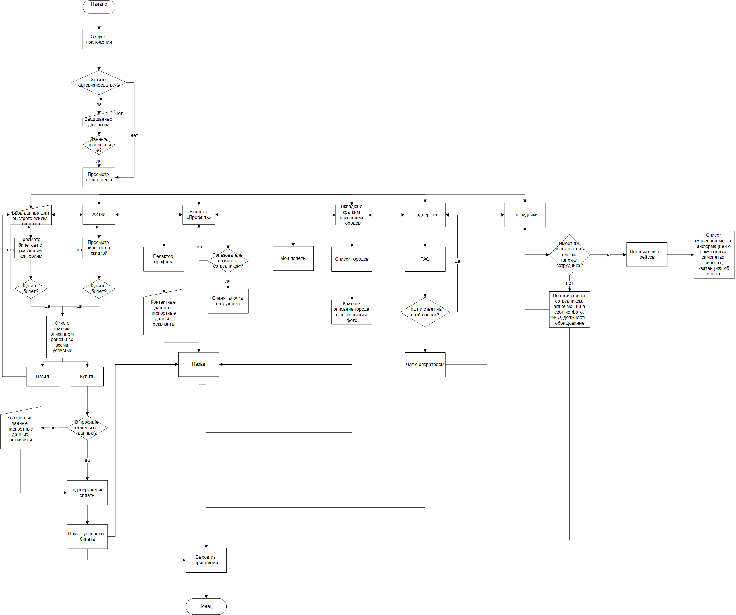

Схема прецедентов

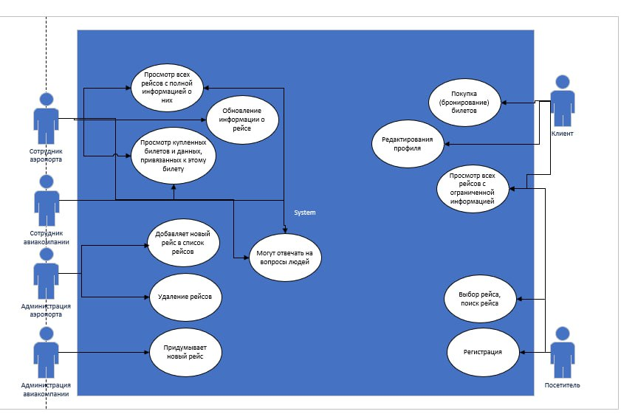

Диаграмма деятельности

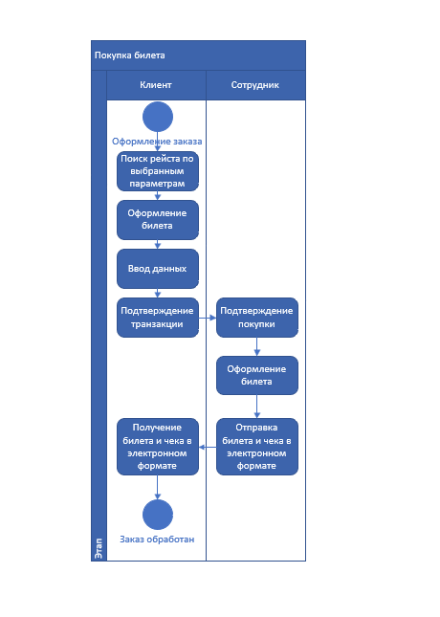

ER-диаграмма

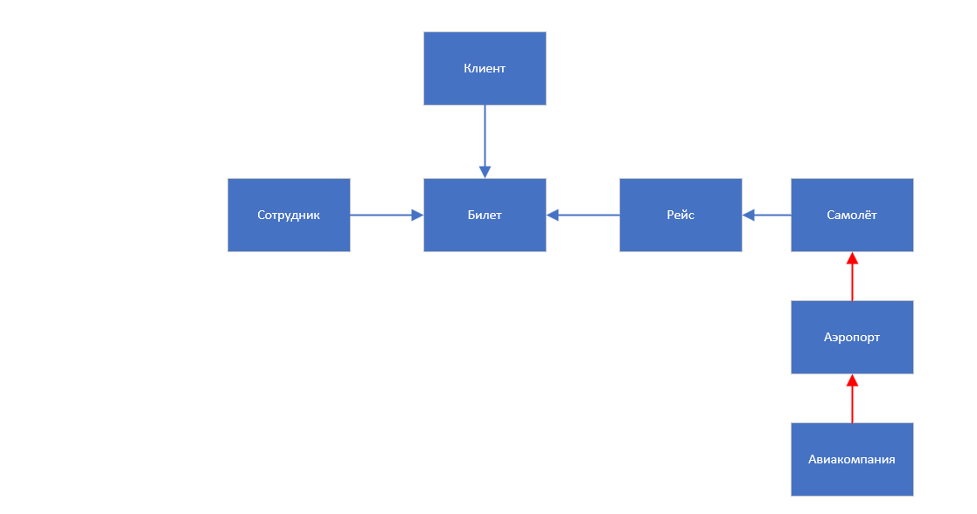

|  |  |  |  |  |  |  |  |
| --- | --- | --- | --- | --- | --- | --- | --- |
| Объект | Клиент | Билет | Сотрудники | Рейс | Самолёт | Авиакомпания | Аэропорт |
| Атрибуты | ФИО | Бронь | ФИО | Маршрут | Мощность | Название авиакомпании | Название аэропорта |
| Паспортные данные | Цена | Паспортные данные | Время начала и завершения рейса | Вместимость | Оборудование | Страна |
| Контактные данные | Номер билета | Номер ИНН | Название рейса | Название | Страна | Город |
| Код клиента | Класс | Должность | Номер рейса | Модель самолёта | Качественность | Полосы |
|  | Номер места | Номер сотрудника | Номер самолёта | Номер самолёта | Безопасность | Склады |
|  | Код клиента |  | Название авиакомпании | Места | Маршруты | Пирон |
|  | Номер рейса |  | Название аэропорта | Название авиакомпании |  | Службы |

Скриншоты базы данных

Диаграмма базы данных

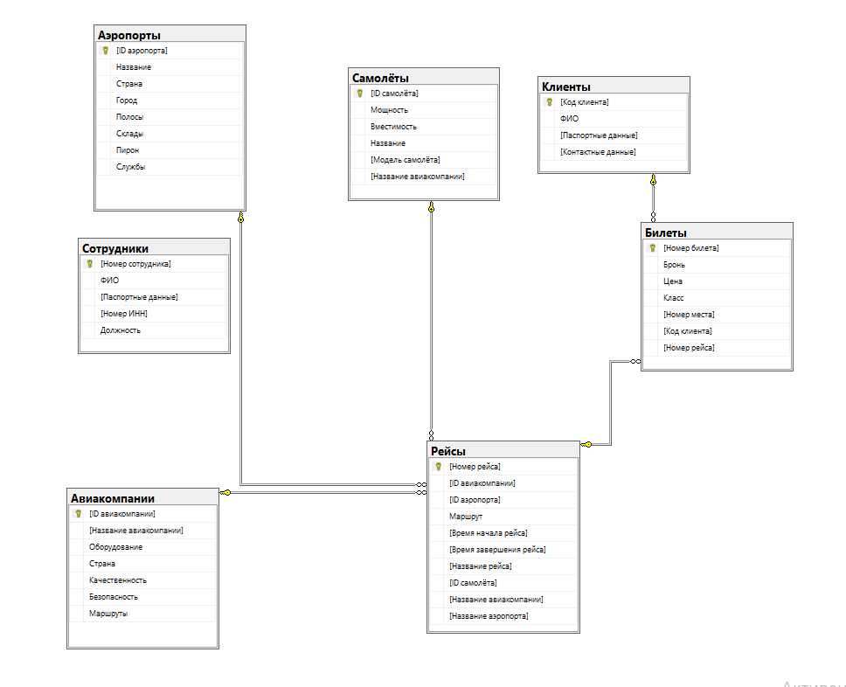

Таблицы базы данных и их содержимое

Все таблицы

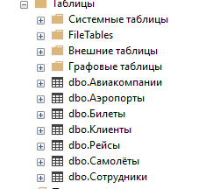

Таблица «Авиакомпании»  
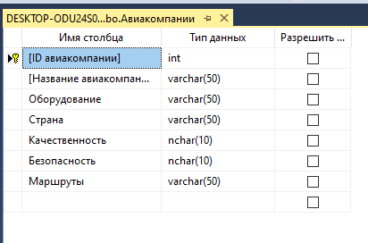

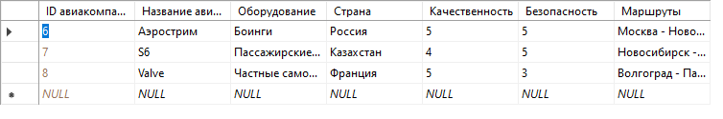

Таблица «Аэропорты»

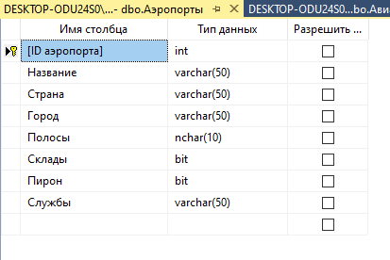

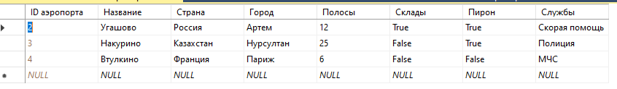

Таблица «Билеты»

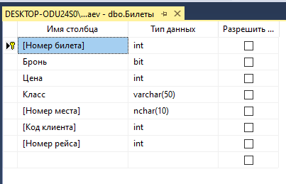

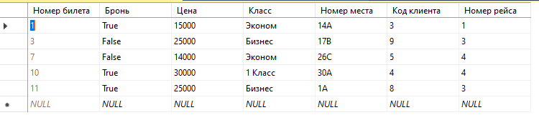

Таблица «Клиенты»

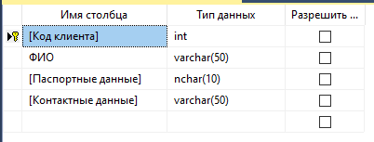

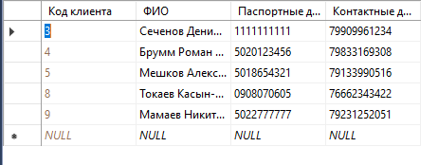

Таблица «Рейсы»

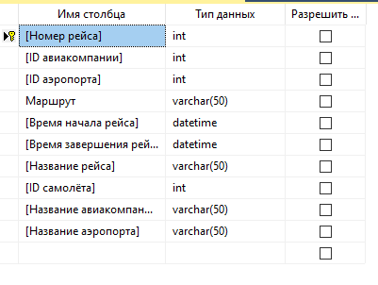

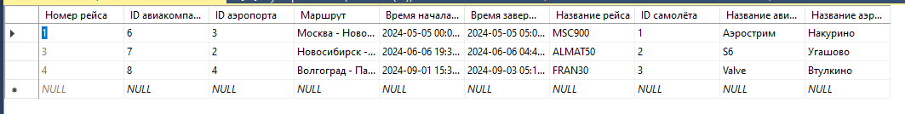

Таблица «Самолёты»

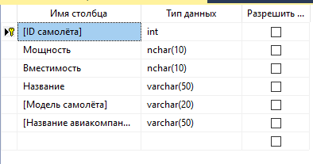

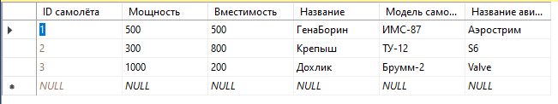

Таблица «Сотрудники»

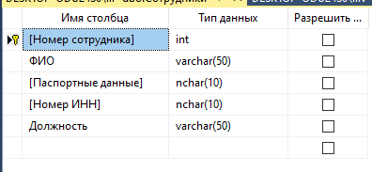

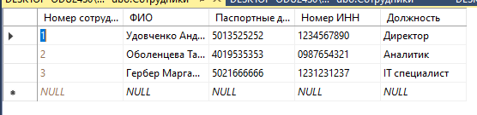

Запросы к базе данных

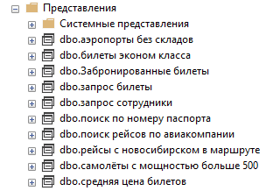

Запрос 1

Данный запрос выбирает аэропорты из таблицы «Аэропорты», которые не имеют складов

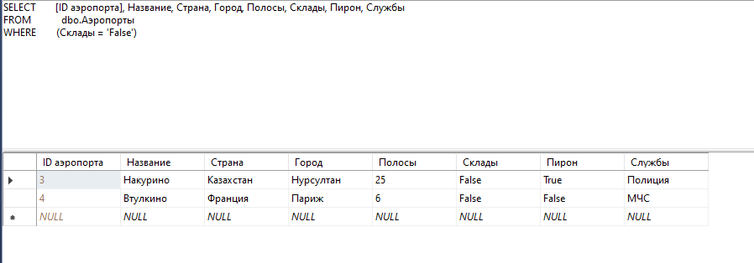

Запрос 2

Данный запрос выбирает билеты из таблицы «Билеты», в который столбец «Класс» является «Эконом»

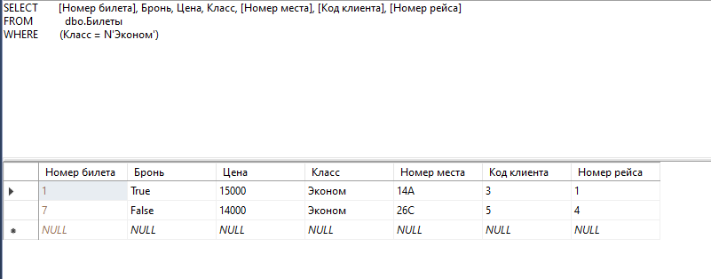

Запрос 3

Данный запрос выбирает билеты из таблицы «Билеты», которые были забронированы заранее

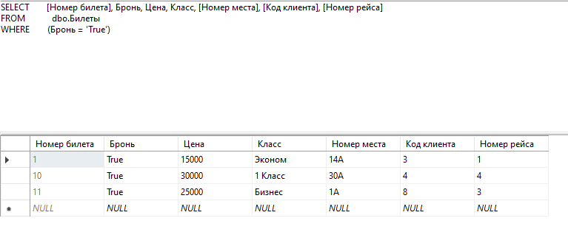

Запрос 4

Данный запрос выводит нам все билеты из таблицы «Билеты»

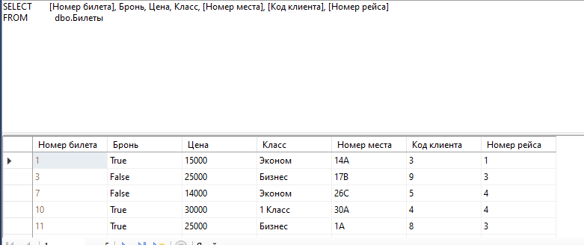

Запрос 5

Данный запрос выводит нам всех сотрудников из таблицы «Сотрудники»

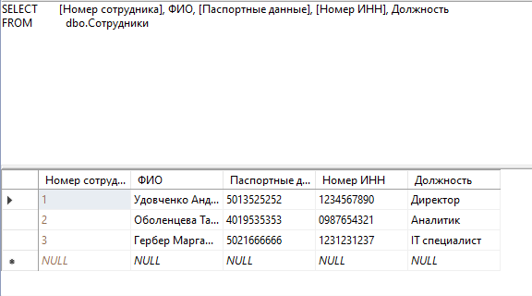

Запрос 6

Данный запрос выводит нам клиентов из таблицы «Клиенты», у которых серия паспорта начинается с «501»

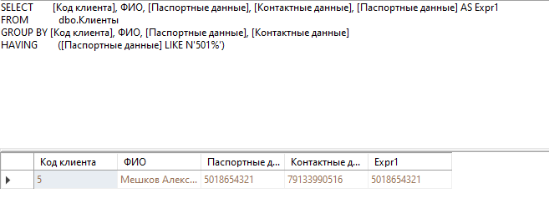

Запрос 7

Данный запрос выводит нам рейсы из таблицы «Рейсы», которые составила определённая авиакомпания

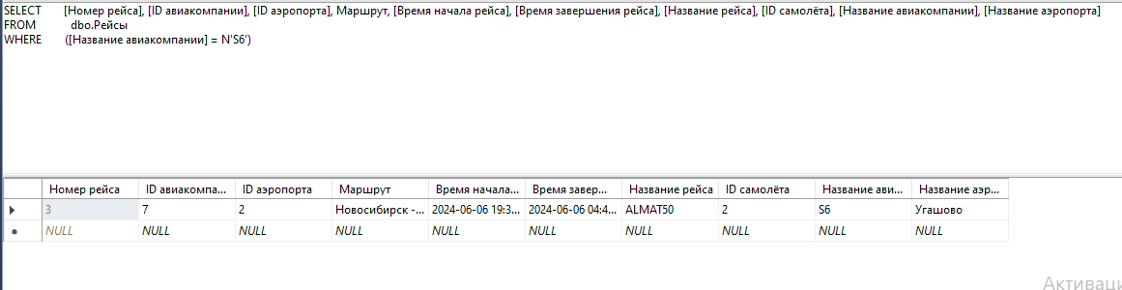

Запрос 8

Данный запрос выводит рейсы из таблицы «Рейсы», у которых в маршруте присутствует Новосибирск

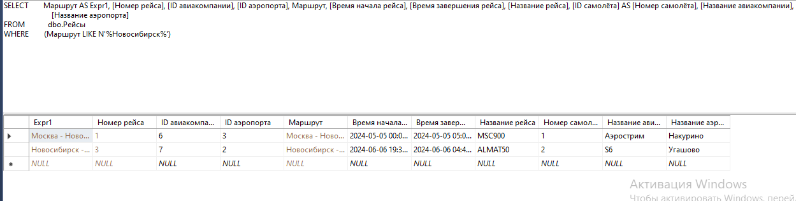

Запрос 9

Данный запрос выводит самолёт из таблицы «Самолёты», у которых мощность больше 500 л.с.

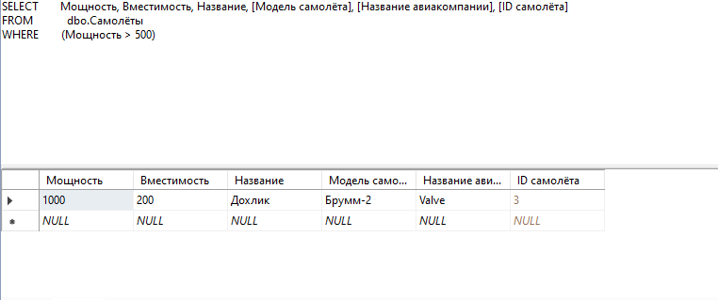

Запрос 10

Данный запрос выводит среднюю цену билетов из таблицы «Билеты»

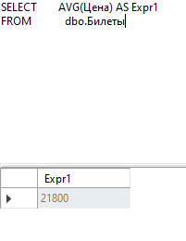

Макет приложения

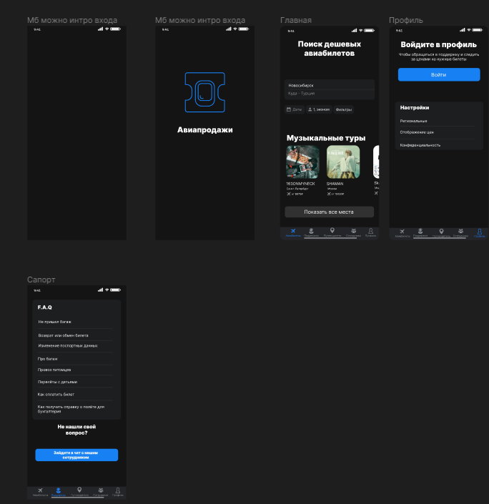

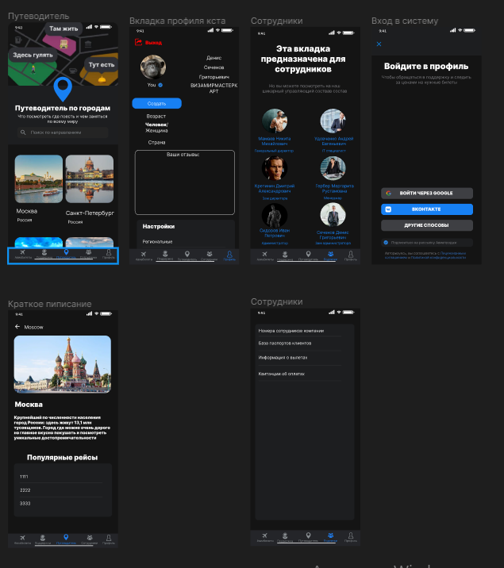

Готовый программный продукт

При запуске приложения мы попадаем на заставочный экран

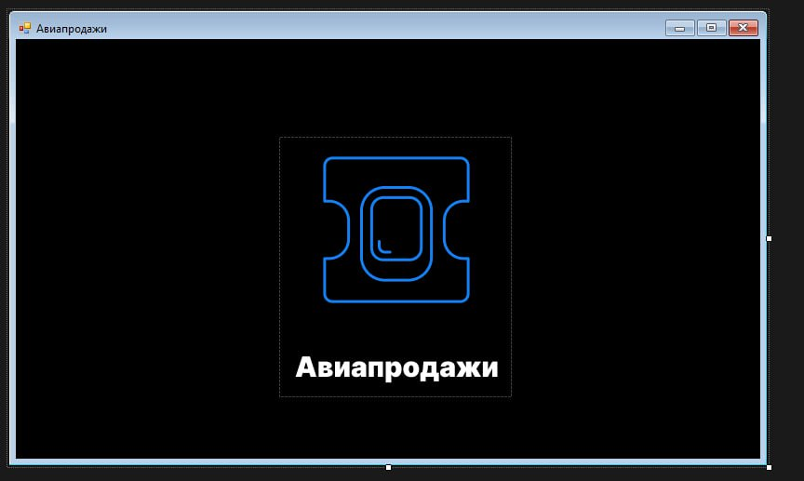

Далее предлагается выполнить вход на имеющийся аккаунт или зарегистрироваться

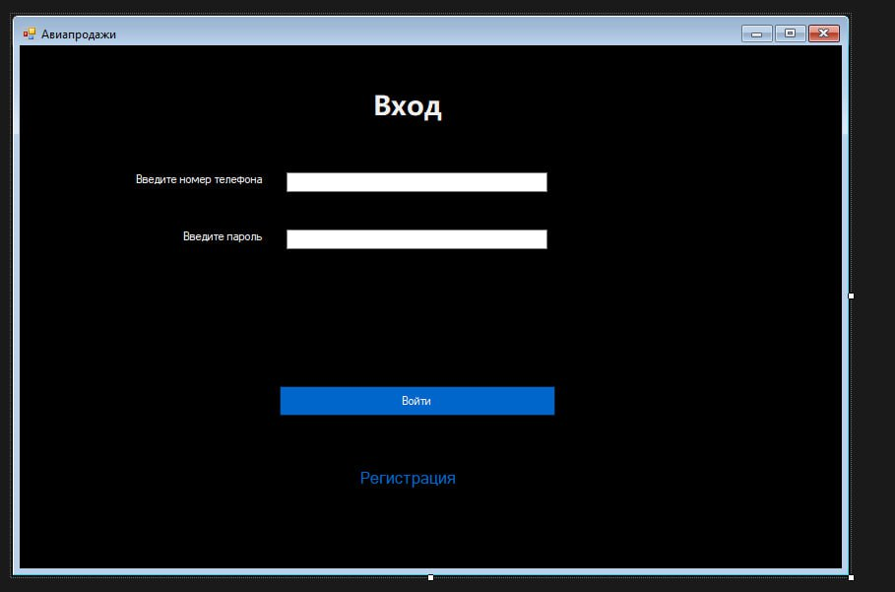

После выполнения входа/регистрации мы попадаем на главную страницу сайта, где предоставлены функции приложения

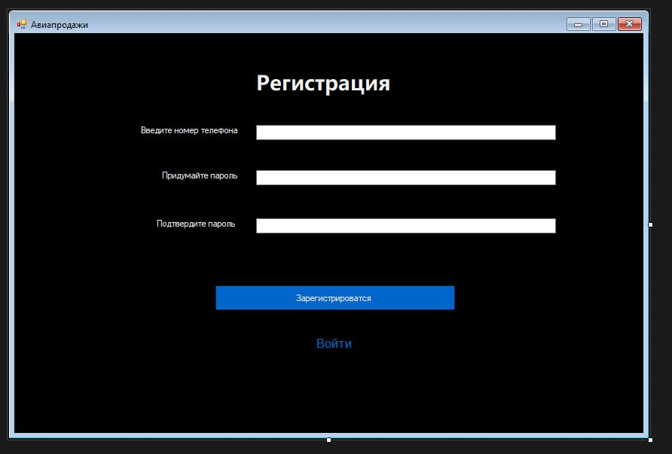

На главной страницу мы можем выбрать город, из которого будет совершатся вылет и прилет, тип билета, количество пассажиров на борту, дату начала вылета и прилёта, после нажать на кнопку “Начать поиск”.

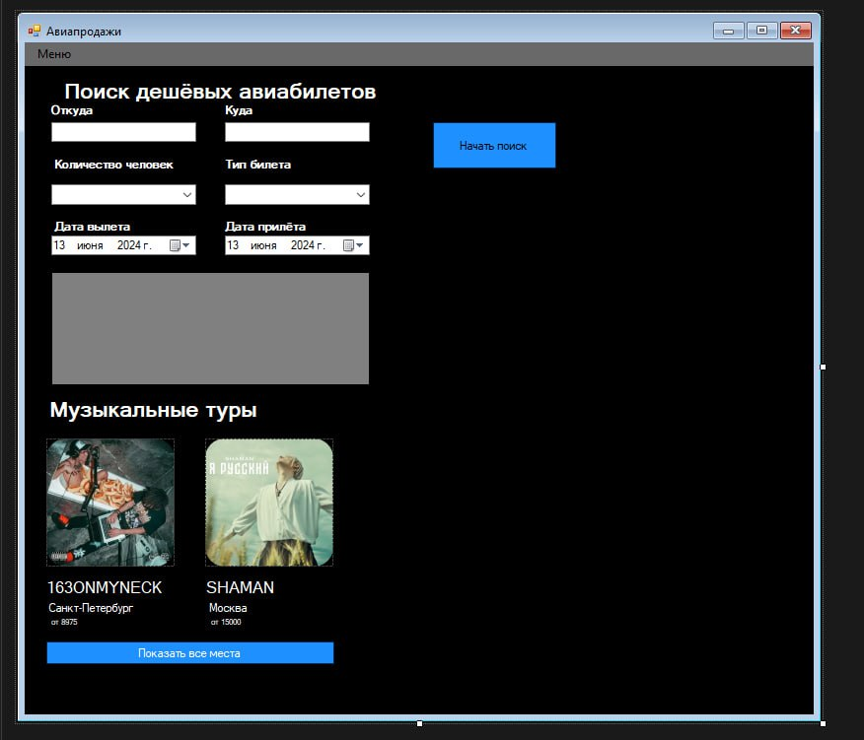

Также можно переключатся между вкладками с помощью меню, которое находится вверху, Данное меню позволяет переключатся между вкладками.

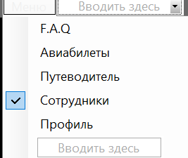

При выборе вкладки “F.A.Q” мы переходим на часто задаваемые вопросы также присутствует кнопка чата с сотрудником если интересующий вопрос был не найден при нажатии которой открывается вкладка с чатом

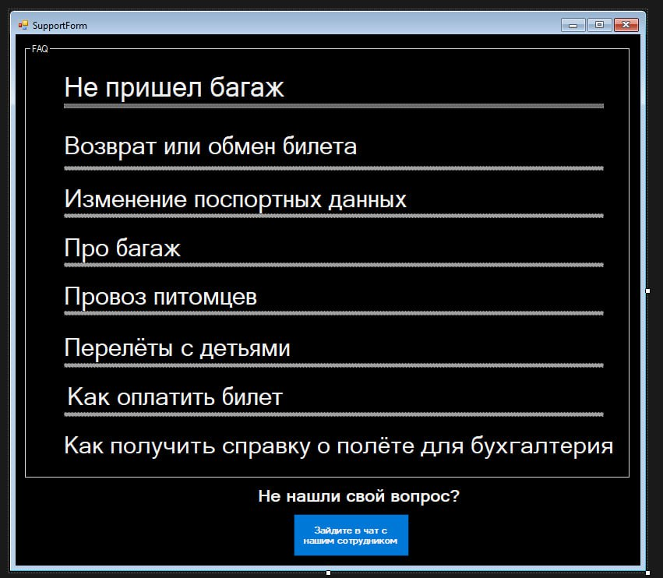

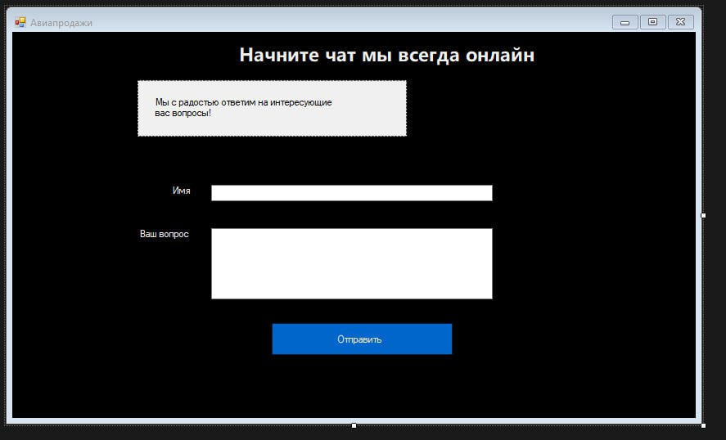

Далее можно перейти во вкладку “Путеводитель” здесь можно посмотреть, что можно посмотреть и как провести досуг в городе при нажатии на интересующий город.

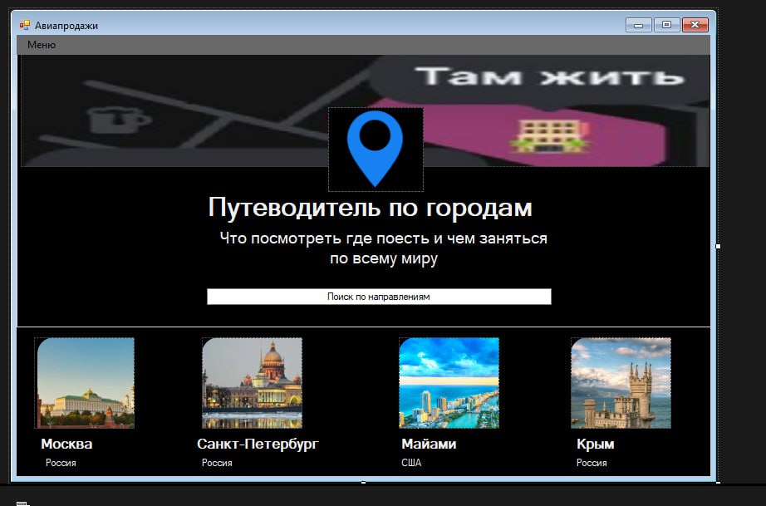

На этой вкладке краткое описание города и популярный рейс в этот город

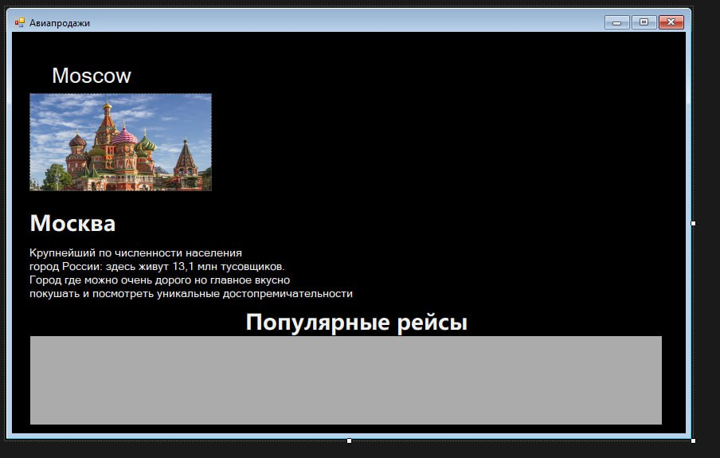

На следующей вкладке происходит разделение на обычного пользователя и сотрудника если вход был осуществлен со стороны обычного пользователя, то мы попадаем на страницу, где показаны сотрудники.

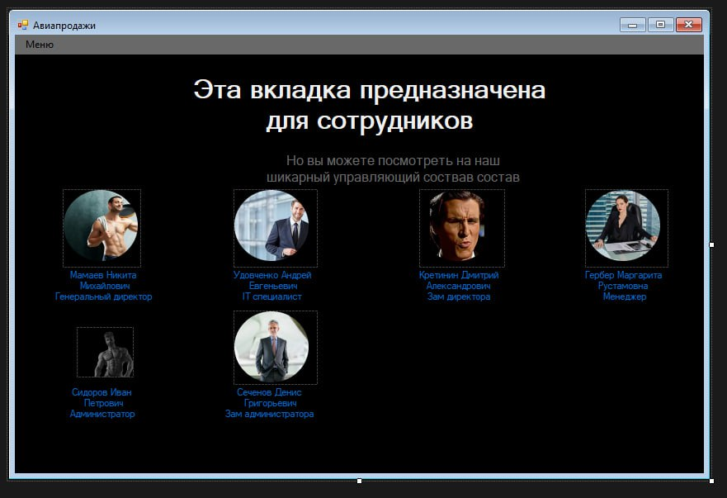

Если вход был осуществлен сотрудником компании, то отобразится страница, предназначенная для сотрудников.

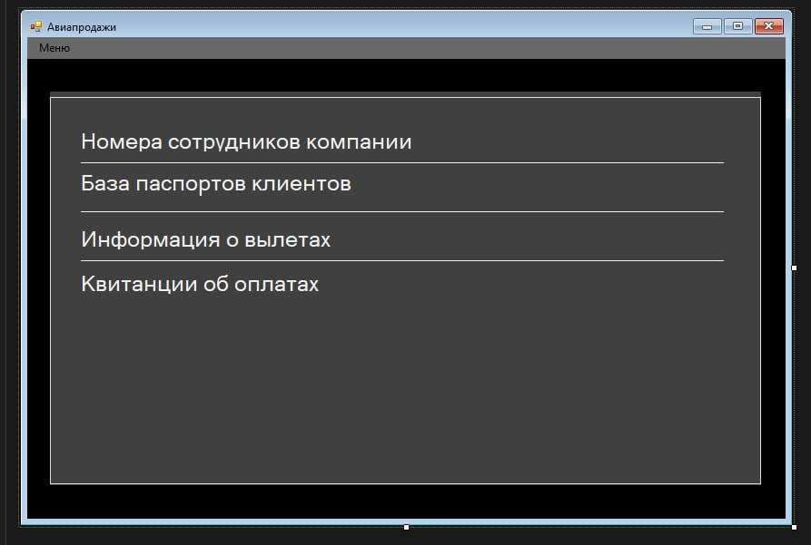

Следующая вкладка “Профиль” на ней указана информация о пользователе.

